 | Sepro Robotique  Rue Henry Bessemer, Zone Acti-Est  CS 10084-85003 La Roche-sur-Yon  Francia  Teléfono: +33 2 51454700
NOTA DE PRENSA
30 de octubre de 2020

CONTACTO: Jean-Sebastien Clement, Sepro Group - Francia, +33 (2) 51 45 46 35; jclement@sepro-group.com Scott Collins, Relaciones Públicas, +1.216.382.8840; scollins@collins-marcom.com

En un año sin ferias comerciales,
Sepro Group lanza su “Salón de ventas virtual”

Sepro Group es uno de los principales proveedores mundiales de robots y soluciones de automatización para moldeo por inyección de plástico, y ha reunido un enorme conjunto de equipos y expertos técnicos en un “Salón de ventas virtual” (https://www.sepro-group.com/sepro-virtual-showroom-2020 ) que estará en línea, por lo menos, hasta fin de este año. El salón de ventas incluso permite a los visitantes ver los robots en 3 dimensiones.

“A pesar de que se han cancelado todas las ferias comerciales debido a la pandemia de Covid 19”, explica Xavier Lucas, Director de Ventas de Sepro Group, “consideramos que es importante mantenernos en contacto con nuestros clientes, con nuestros socios y con todas aquellas personas que desean automatizar sus líneas de producción. Aunque solo aparece en línea, esperamos que presente una visión integral de la tecnología de Sepro… casi como si se tratara de un stand en una feria comercial real”.

En el Salón de ventas virtual, los visitantes pueden explorar toda la cartera de robots de Sepro, que incluye:
- La gama Success de robots económicos de uso general de 3 ejes y, ahora, de 5 ejes, que ha sido completamente rediseñada.
- Robots de 3 y 5 ejes de todos los tamaños.
- Robots de 6 ejes desarrollados en colaboración con los líderes de la industria: Yaskawa Motoman y Stäubli.
- Dispositivos de datos inteligentes, que incluyen Live Support, una función de servicios de apoyo de emergencia atendida en vivo, que ha sido diseñada para reducir el tiempo de inactividad.

Quizás la función más interesante sea la que permite a los visitantes hacer clic en una pantalla virtual en 3D donde pueden estudiar los robots Sepro, rotándolos para verlos desde todos los ángulos y perspectivas, con breves textos descriptivos de las principales funciones y capacidades. Una barra de menú permite a los usuarios elegir qué robots desean estudiar.

Otra sección del salón de ventas brinda a los visitantes la oportunidad de programar conversaciones presenciales, con distancia social, con los expertos técnicos de Sepro acerca de diferentes temas relativos a los robots y la automatización en la industria del plástico o, simplemente, para compartir ideas acerca de proyectos actuales y futuros.

Los visitantes pueden programar presentaciones sobre los siguientes temas:
- Cómo reducir el tiempo de inactividad mediante el mantenimiento preventivo.
- Mejores prácticas y herramientas para una rápida resolución de problemas.
- ¿Qué EOAT necesito para mi aplicación? Descubra My Gripper, el amplio catálogo de componentes EOAT de Sepro que le permite desarrollar herramientas desde simples hasta complejas.
- Nuevos robots económicos: Success y Success Line X.
- Por qué las soluciones de robots multiejes (de 5 y 6 ejes) son más flexibles.
- Solution by Sepro: el exclusivo enfoque de Sepro a los sistemas de automatización completos llave en mano.

Acerca de Sepro
Sepro fue una de las primeras compañías del mundo en desarrollar robots de viga cartesianos para máquinas de moldeo por inyección, y presentó su primer “manipulador” controlado numéricamente (control numérico computarizado, CNC) en 1981. Actualmente, Sepro Group es uno de los mayores vendedores independientes de robots del mundo, y ofrece una gama de robots más amplia que la de cualquier otro proveedor de la industria del plástico. Robots de tres, cinco y seis ejes servo, unidades para fines especiales y sistemas de automatización completos cuentan con el soporte de la plataforma de control Visual desarrollada por Sepro especialmente para empresas de moldeo por inyección. Este controlador único es un componente clave de lo que la compañía llama una “integración abierta”: un enfoque de colaboración a la conectividad e interoperabilidad de equipos que pueden ajustarse a la medida exacta de las necesidades específicas de los OEM para procesadores y para moldeo por inyección. En Sepro, los clientes “Experimentan el control total”.
XXX

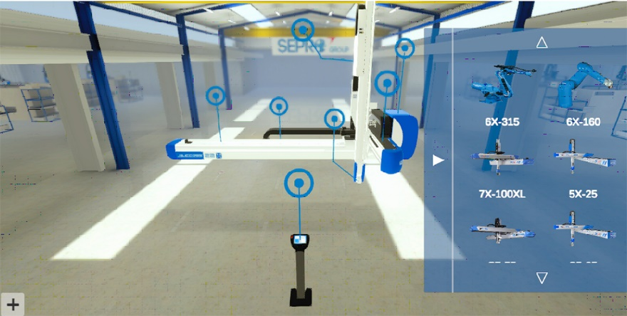
Los visitantes del Salón de ventas virtual de Sepro pueden hacer clic en una pantalla virtual en 3D donde pueden estudiar los robots Sepro, rotándolos para verlos desde todos los ángulos y perspectivas, con breves textos descriptivos de las principales funciones y capacidades.

